<컴퓨터 구성 요소>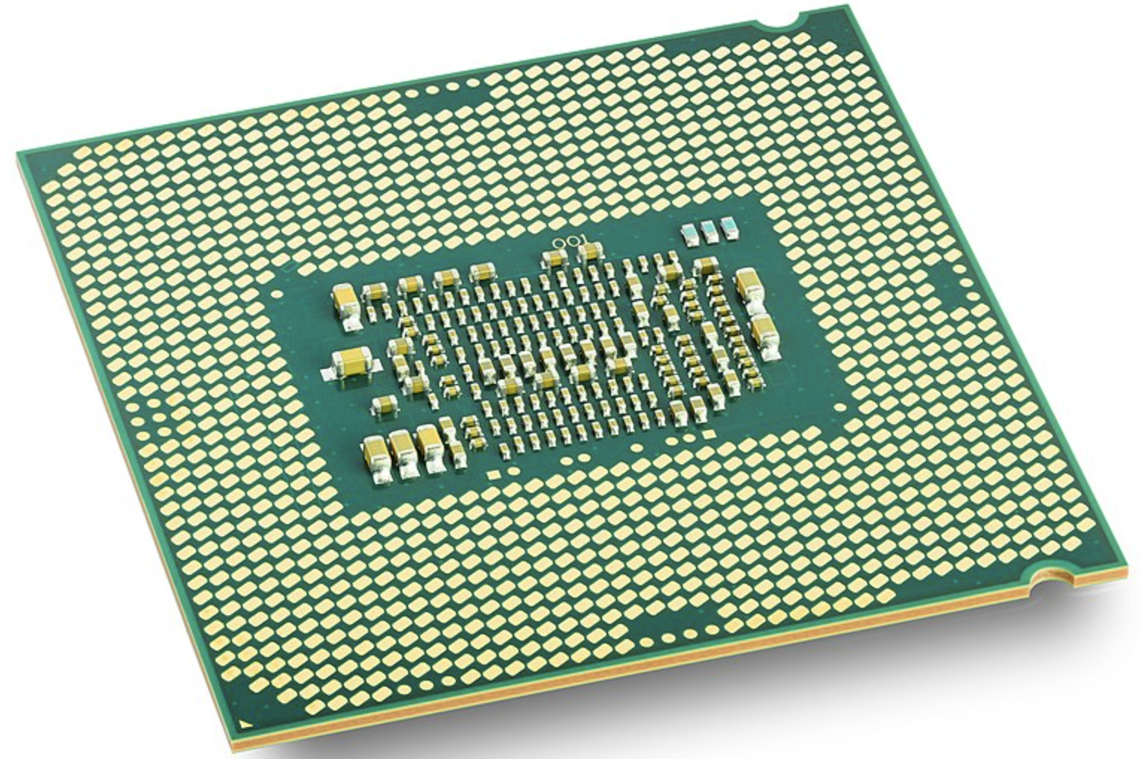

1. CPU (Central Processing Unit) - 중앙처리장치

: 메모리에 저장된 명령어를 읽어들여 수행하는 주체로, 명령어 사이클을 반복해서 프로그램을 실행한다. CPU의 성능은 클럭과 코어 수로 결정 된다. 여기서 클럭은 CPU 내부에서 일정한 주파수를 가지는 신호로, 클럭 주파수가 클수록 그만큼 CPU 처리 능력이 좋다는 것을 의미한다. 그리고 코어는 CPU의 역할을 하는 일종의 블록으로 CPU를 구성한다. 최근에 나오는 대부분의 CPU는 멀티 코어로 되어있어 성능을 높이고자 한다. 세부 구성 요소로 ALU, CU(제어장치), 레지스터, 내부 버스가 있다.

* ALU (Arithmetic and Logic Unit) : 산술/논리 연상을 수행하 는 장치로, 데이터 처리를 담당한다.
* CU (Control Unit) : 명령어 레지스터에 저장된 명령어를 해석하며, 각 컴퓨터 구성요소를 제어할 제어신호를 생성한다. 즉, 컴퓨터의 구성요소들은 제어장치의 관리를 받는다.
* Register : CPU는 수많은 Register로 이루어져있는데, 이들은 명령어를 실행하기 위해 필요한 데이터와 상태, 명령어를 저장한다. CPU에는 엄청난 숫자의 레지스터가 들어있는데, 우리가 흔히 사용하는 스마트폰에는 약 30억개의 레지스터가 존재한다.
* Internal Bus : CPU 내부의 구성요소 간의 데이터 전달과 연결을 위한 경로이다. 다시 말해 ALU, CU, Register 간의 데이터 송수신을 담당하는 장치라고 할 수 있다.

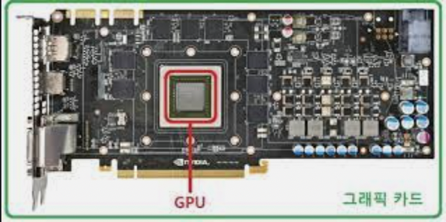

2. GPU (Graphics Processing Unit) - 그래픽 처리 장치

: 컴퓨터의 그래픽을 수학 개념을 사용하여 표현하여 그래픽 계산을 수행하는 과정을 통해 컴퓨터 그래픽 및 이미지 처리를 한다. CPU가 다양한 기능을 동시에 진행하는 만큼, CPU의 과부하를 막기 위한 일종의 그래픽 처리를 위한 보조 프로세서로, 그래픽 카드의 한 단위이기도 하다.

3. Memory - 기억장치

: 컴퓨터 구성 요소 중 하나로 Memory가 존재하는데, Main Memory(주기억 장치)와 Auxiliary Memory(보조기억 장치)로 나뉜다. Memory는 CPU와는 별개로 존재하며 아예 다른 장치이다.

* Main Memory (주기억 장치)

: 컴퓨터 내부에서 현재 CPU가 처리하고 있는 내용을 저장하고 있는 기억장치로, 보조기억 장치에 비해 저장 용량이 적미나, 처리 속도가 빨라서 실행되는 프로그램이 적재되어 있다. CPU의 명령에 의해 기억된 장소에 직접 접근하여 Store과 Load의 방식으로 읽고 쓸 수 있다. 대표적으로 ROM과 RAM으로 나누어진다.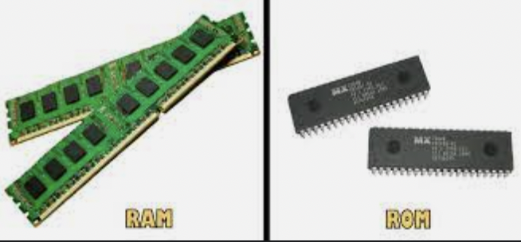

* Auxiliary Memory (보조기억 장치)

: 물리적인 디스크가 연결되어 있는 기억장치로, Main Memory보다는 처리 속도가 느리지만 컴퓨터 전원을 끄더라도 저장된 데이터가 삭제되지 않고 이들을 영구적으로 보관할 수 있다. 대표적으로 HDD와 SSD로 나뉘는데, 과거에는 HDD가 가장 대중적이었으나, 크기가 작고, 소음 발생하지 않고, 처리속도가 향상된 SSD가 나오면서 거의 소멸되었고, 이에 따라 요즘에는 SSD를 가장 많이 사용한다.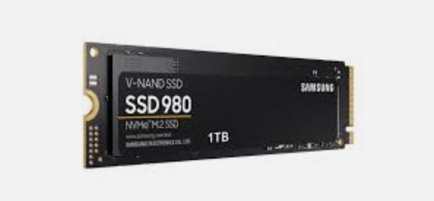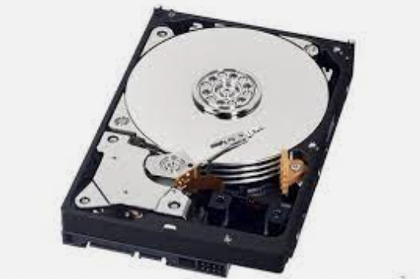

4. I/O Unit - 입출력장치

: 사용자 또는 컴퓨터 외부에서 데이터를 입력받고 출력하기 위한 장치로, 입력 장치와 출력 장치의 역할과 대표적인 예시는 다음과 같다.

Input Unit : 자료를 컴퓨터가 인식할 수 있는 형태로 변환시켜 주기억장치로 읽어들이는 장치

(Ex) 키보드, 마우스, 터치스크린 등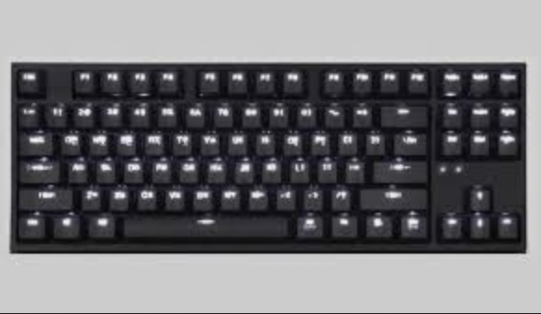

Output Unit : 컴퓨터에서 처리된 내용을 사용자가 인식할 수 있는 형태로 바꾸어 문자나 도형, 그 외 다양한 멀티미디어 형태로 표시하는 장치

(Ex) 모니터, 스피커, 프린터 등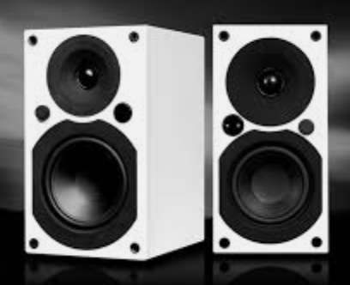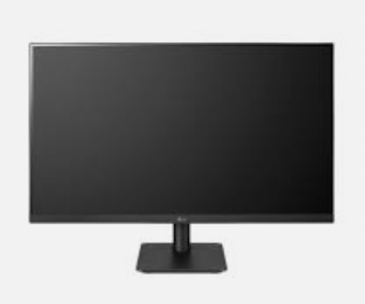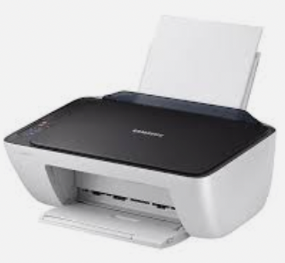

5. System bus - 시스템 버스

: 컴퓨터의 각 구성요소 간 데이터, 신호를 전달하기 위한 데이터 전달 경로로, 주소 버스, 데이터 버스, 제어 버스로 구성된다.

* 주소 버스 : 기억 장치의 주소 또는 입출력 장치의 포트번호를 지정하고 전달한다.
* 데이터 버스 : 컴퓨터 구성 요소들 간에 데이터를 전달한다.
* 제어 버스 : 각 구성 요소 간에 제어 신호를 전달한다.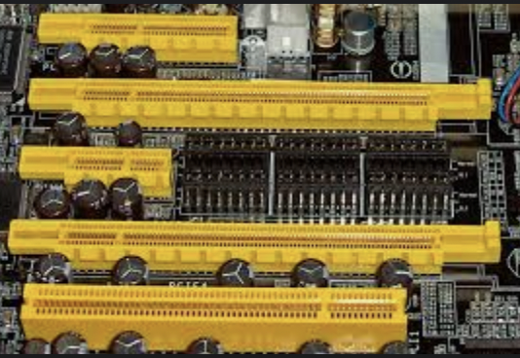
* 대표적인 소프트웨어 : Firmware(펌웨어)

: 특정 하드웨어 장치에 포함된 소프트웨어로, 소프트웨어를 읽어 실행하거나 수정하는 것도 가능한 장치로, 하드웨어의 제어와 구동을 담당하는 일종의 운영체제이다. 보통 ROM이나 PROM에 저장된다. 대표적인 펌웨어로는, 우리에게 친숙한 컴퓨터의 BIOS가 있다.

- BIOS (Basic Input/Output System) : 운영 체제 중 가장 기본적인 소프으퉤어이자 컴퓨터의 입출력을 처리하는 펌웨어다. 사용자가 컴퓨터의 전원을 켰을 때 시작되는 프로그램으로 하드웨어와 소프트웨어 사이의 데이터의 흐름을 관리한다.